ПЛАН РАБОТЫ
МУНИЦИПАЛЬНОГО ОБЩЕОБРАЗОВАТЕЛЬНОГО УЧРЕЖДЕНИЯ
«НАЧАЛЬНАЯ ШКОЛА – ДЕТСКИЙ САД №1»
В КАЧЕСТВЕ МУНИЦИПАЛЬНОГО РЕСУРСНОГО ЦЕНТРА
НА 2018 -2019 УЧ. ГОД

Повышение профессиональной компетентности педагогов и координация деятельности ОО в вопросах введения ФГОС ДО и НОО
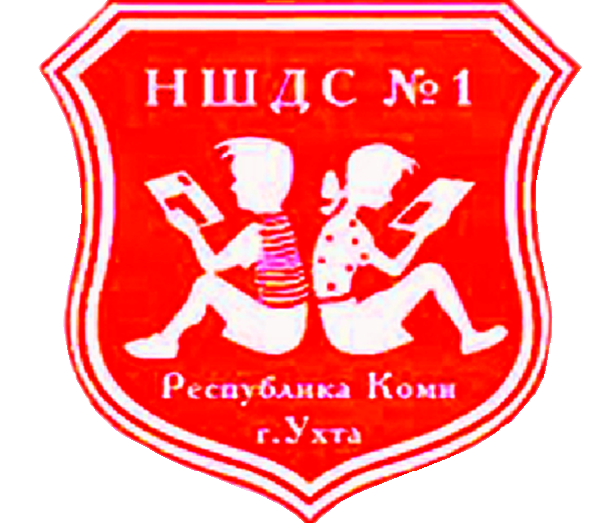

Майорова Г.Г., заместитель директора
по научно – методической работе
МОУ «Начальная школа – детский сад №1»

№ п/п | Мероприятие |  | Сроки | Целевая  аудитория | Ответственный
Осуществление преемственности в вопросах методического сопровождения
педагогов ДО и НОО ОО г. Ухта
 | 1.Деловая игра «Использование современных образовательных технологий при формировании предпосылок учебной деятельности у дошкольников»  2.Мастер – класс «Формирование предпосылок учебной деятельности у дошкольников через проведение графических диктантов». Фрагмент занятия с детьми подготовительной группы.  3. Формирование исследовательского типа мышления. Занятие по курсу внеурочной деятельности «Я – исследователь». |  | сентябрь | старшие воспитатели, заместители заведующих | Майорова Г.Г., заместитель директора по НМР МОУ «НШДС №1»,  Осиповых И.Ч., воспитатель,  Соколова Н.А., воспитатель
 | Практика:  1. Урок окружающего мира  во 2 классе «Как учёные изучают мир».  2. «Формирование у учащихся рефлексивного типа управления собственным развитием. Урок физической культуры в 3 классе. Раздел «Лёгкая атлетика». |  | сентябрь | учителя начальных классов, учителя физической культуры | Коданёва А.А., учитель начальных классов,  Немчинова Е.И., учитель физической культуры
 | Семинар «Технология формирования предпосылок учебной деятельности».  Практикум: Разработка заданий по образовательным областям: «Речевое развитие», «Познавательное развитие», направленных на формирование предпосылок учебной деятельности у дошкольника. |  | в течение года | воспитатели подготовительных групп | Майорова Г.Г., заместитель директора по НМР МОУ «НШДС №1»
 | Практикум: Разработка заданий по русскому языку, математике, окружающему миру, направленных на формирование УУД. |  | ноябрь | Руководители ШМО | Майорова Г.Г., заместитель директора по НМР МОУ «НШДС №1»
 | Семинар «Оценка педагогического процесса по уровню овладения ребёнком необходимыми навыками по образовательным областям ДО – условие успешного проектирования образовательной деятельности» |  | декабрь | старшие воспитатели, заместители заведующих | Соболина Т.Н., заместитель директора по ВМР МОУ «НШДС №1»
 | Проектирование индивидуального образовательного маршрута по оценке эффективности профессиональной деятельности педагога. |  | февраль | руководители ШМО, учителя начальных классов,  старшие воспитатели, воспитатели | Майорова Г.Г.,  заместитель директора по НМР МОУ «НШДС №1»
Повышение профессиональной компетентности педагогов ОО г. Ухта
в вопросах введения и реализации ФГОС ДО и НОО

 | Практикум «Моделирование уроков/ООД в соответствии с требованиями ФГОС ДО и НОО» | в течение года |  | воспитатели подготовительных групп, учителя первых классов | Майорова Г.Г., заместитель директора по НМР МОУ «НШДС №1»
2. | Семинар – практикум «Обеспечение преемственности между уровнями образования при формировании элементарных математических представлений и обучению математике в содержании, методах, формах» | в течение года (постоянно - действующий) |  | воспитатели подготовительных групп | Майорова Г.Г., заместитель директора по НМР МОУ «НШДС №1», Юхтанова Л.И., учитель начальных классов МОУ «НШДС №1»
3. | Семинар – практикум  «ИКТ компетентность воспитателей как условие модернизации дошкольного образования» | в течение года  (постоянно - действующий) |  | педагоги ДО | Мацкевич С.Г., руководитель ДМО МОУ «НШДС №1»
4. | Исследовательская конференция для педагогов в рамках VIII муниципальной учебно – исследовательской конференции «Я – исследователь». | январь |  | педагоги ДО и НОО | Брюшкова Т.Г., методист МУ «ИМЦ»
5. | Постоянно действующий семинар «Актуальные вопросы преподавания физической культуры в начальной школе» | в течение года |  | учителя физической культуры | Немчинова Е.И., учитель физической культуры
6. | Семинар «Диагностика уровня достижения метапредметных результатов» | апрель |  | руководители ШМО, заместители директора по начальной школе | Майорова Г.Г., зам. директора по НМР МОУ «НШДС №1»
7. | Постоянно действующий семинар «Формирование системы литературных знаний через осмысление художественных произведений» | в течение года |  | учителя начальных классов | Юхтанова Л.И, учитель начальных классов
8. | Интеллектуальный марафон для учителей начальных классов | февраль |  | педагоги НОО | Майорова Г.Г, руководитель клуба «Занковец»
9 | Интеллектуальный марафон для воспитателей МДОУ | март |  | педагоги ДО | Майорова Г.Г., зам. директора по НМР МОУ «НШДС №1»
Представление инновационного опыта работы в вопросах «Повышение профессиональной компетентности педагогов и координация деятельности ОО
в вопросах введения ФГОС ДО и НОО»
1. | Издание и распространение методических рекомендаций по основным направлениям инновационной деятельности. |  |  |  | в течение года
2. | Размещение материалов из опыта работы на сайте ОО |  |  |  | в течение года
3. | Представление опыта работы РЦ на муниципальном методическом форуме |  |  |  | сентябрь
Совершенствование методического обеспечения образовательной деятельности.
1. | Работа творческой группы по разработке методических рекомендаций по формированию предпосылок учебной деятельности у дошкольников. |  | в течение года | педагоги ДО | Майорова Г.Г., заместитель директора по НМР МОУ «НШДС №1»
2. | Работа творческой группы по разработке заданий, направленных на формирование УУД у младших школьников. |  | декабрь | педагоги НОО | Майорова Г.Г., заместитель директора по НМР МОУ «НШДС №1»
 | Работа творческой группы по разработке методических рекомендаций для учителей начальных классов по вопросам анализа текста. |  | второе полугодие | педагоги НОО | Майорова Г.Г., заместитель директора по НМР МОУ «НШДС №1»
Поддержка детей, имеющих особые образовательные потребности
(организация, проведение мероприятий)
1. | Интеллектуальная игра «Эрудит» |  | март | воспитанники подготовительных групп, учащиеся первых классов. | Майорова Г.Г. , зам. директора по НМР МОУ «НШДС №1», Мацкевич С.Г., руководитель ДМО МОУ «НШДС №1»
2. | Интеллектуальный марафон для учащихся начальной школы |  | апрель | учащиеся  2-3 классов | Майорова Г.Г., заместитель директора по НМР МОУ «НШДС №1», руководитель клуб «Занковец»
3. | Муниципальный конкурс учебных проектов |  | март | учащиеся начальной школы | Брюшкова Т.Г., методист МУ «ИМЦ» г. Ухта

